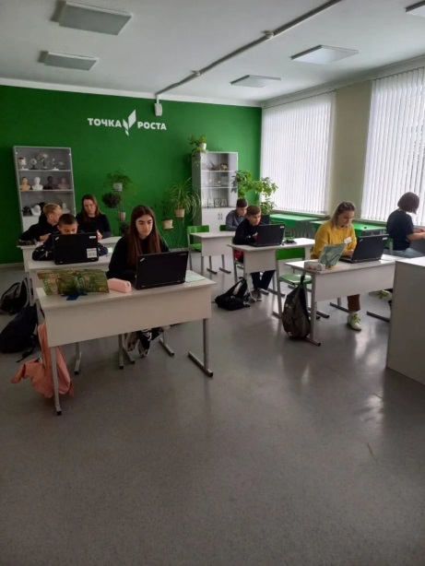
Всероссийский экологический диктант-2022
В 2022 году экологический диктант проводится в 4-й раз. В центре образования «Точка роста» он прошел сегодня, 22 ноября! Экодиктант - это ежегодный проект, направленный на формирование экологической культуры, повышение уровня экологической грамотности. В нем приняли участие не только учащиеся нашей школы, но и педагоги, родители. Результаты экодиктанта будут известны 28 ноября!

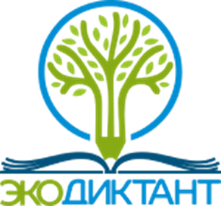

Всероссийский экологический диктант-2022

22 ноября 2022 года в ГБОУ СОШ с. Падовка на базе Центра образования естественнонаучного и технологического профилей «Точка роста» с использованием инфраструктуры Центра образования пройдет ежегодная акция Всероссийский экологический диктант в онлайн-формате.
Принять участие в акции может любой желающий. Для этого необходимо зарегистрироваться на сайте экодиктант.рус и ответить на вопросы диктанта. По результатам написания Экодиктанта участники получат сертификат.
Пресс-центр «Точка роста»

